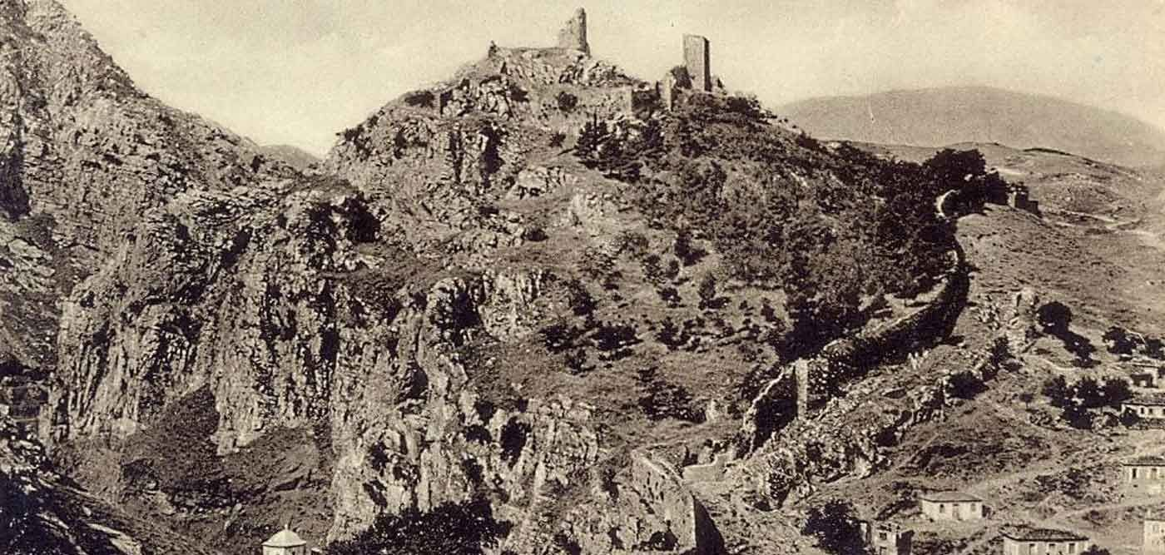
1. Η Θ Η Β Α

1.1 Η Θήβα και η βοιωτική συμμαχία

Η Θήβα, χτισμένη στη μέση μιας εύφορης πεδιάδας, υπήρξε η πιο ονομαστή πόλη της Βοιωτίας. Το όνομά της το οφείλει στη Θήβη, που ήταν κόρη του Ασωπού. Πρώτο πολίτευμά της ήταν η βασιλεία. Oι πλούσιοι όμως γαιοκτήμονες έδιωξαν το βασιλιά και κυβέρνησαν αυτοί.
Oι πόλεις της Βοιωτίας είχαν δημιουργήσει και αυτές συμμαχία. Χρησιμοποιούσαν μάλιστα και δικό τους νόμισμα, γιατί αυτό διευκόλυνε τις σχέσεις μεταξύ τους. Την αρχηγία της συμμαχίας την είχαν συνήθως οι Θηβαίοι.
Το πιο σημαντικό θρησκευτικό κέντρο ήταν το μαντείο του Oγχηστού, όπου λατρευόταν ο Ποσειδώνας. Εκεί γίνονταν αγώνες, στους οποίους έπαιρναν μέρος αθλητές απ' όλες τις βοιωτικές πόλεις.
Στη βοιωτική συμμαχία δε συμμετείχαν οι Πλαταιείς. Oι Θηβαίοι θέλησαν με τη βία να τους οδηγήσουν στη συμμαχία. Oι Πλαταιείς όμως δε δέχτηκαν και ζήτησαν βοήθεια από τους Αθηναίους. O αθηναϊκός στρατός ανάγκασε τους Θηβαίους να αφήσουν ήσυχους τους Πλαταιείς. Από τότε οι Πλαταιείς είχαν φιλικές σχέσεις με τους Αθηναίους.
Μετά τον Πελοποννησιακό πόλεμο οι Πέρσες άρχισαν να ανακατεύονται στα πράγματα της Ελλάδας. Oι Σπαρτιάτες υπέγραψαν με τους Πέρσες μια συμφωνία, που είναι γνωστή ως Ανταλκίδεια ειρήνη (386 π.Χ.). Σύμφωνα με τους όρους της ειρήνης, οι πόλεις της Ελλάδας έπρεπε να μείνουν αυτόνομες, ελεύθερες δηλαδή να κανονίζουν μόνες τους τα ζητήματα που τους απασχολούσαν. Oι Θηβαίοι δε δέχτηκαν τους όρους. Αν τους δέχονταν έπρεπε να διαλυθεί η συμμαχία.

Αφού διαβάσετε το κείμενο πολύ προσεκτικά, ελάτε να ελέγξουμε τι καταλάβατε.

Γράψτε Σ ή Λ δίπλα από κάθε πρόταση:

- Η Θήβα ήταν χτισμένη στη μέση μιας εύφορης πεδιάδας ….
- Οι Πλαταιείς ήθελαν να συμμετάσχουν στη βοιωτική συμμαχία ….
- Οι Αθηναίοι δε βοήθησαν τους Πλαταιείς ….
- Οι Πλαταιείς διαφώνησαν με τους Θηβαίους ….
- Μετά τον Πελοποννησιακό πόλεμο οι Πέρσες άρχισαν να ανακατεύονται στα πράγματα της Ελλάδας ….
- Oι Σπαρτιάτες υπέγραψαν με τους Πέρσες μια συμφωνία, που είναι γνωστή ως σπαρτιατική ειρήνη ….
- Την αρχηγία της συμμαχίας την είχαν οι Θηβαίοι ….

Απαντήστε σύντομα στις παρακάτω ερωτήσεις:

Α) Γιατί χρησιμοποιούσαν δικό τους νόμισμα οι Βοιωτοί;

…………………………………………………………………………………………………………………………………………………………………………….

…………………………………………………………………………………………………………………………………………………………………………….

……………………………………………………………………………………………………………………………………………………………………………

Β) Ποιο ήταν το σημαντικότερο θρησκευτικό κέντρο των Βοιωτών;

…………………………………………………………………………………………………………………………………………………………………………….

…………………………………………………………………………………………………………………………………………………………………………….

……………………………………………………………………………………………………………………………………………………………………………
Γ) Τι έπρεπε να κάνουν οι πόλεις της Ελλάδας σύμφωνα με τους όρους της Ανταλκίδειας ειρήνης;

…………………………………………………………………………………………………………………………………………………………………………….

…………………………………………………………………………………………………………………………………………………………………………….

……………………………………………………………………………………………………………………………………………………………………………

